一、账号注册和专家认证
如已完成注册和专家认证流程，请忽略此步骤。
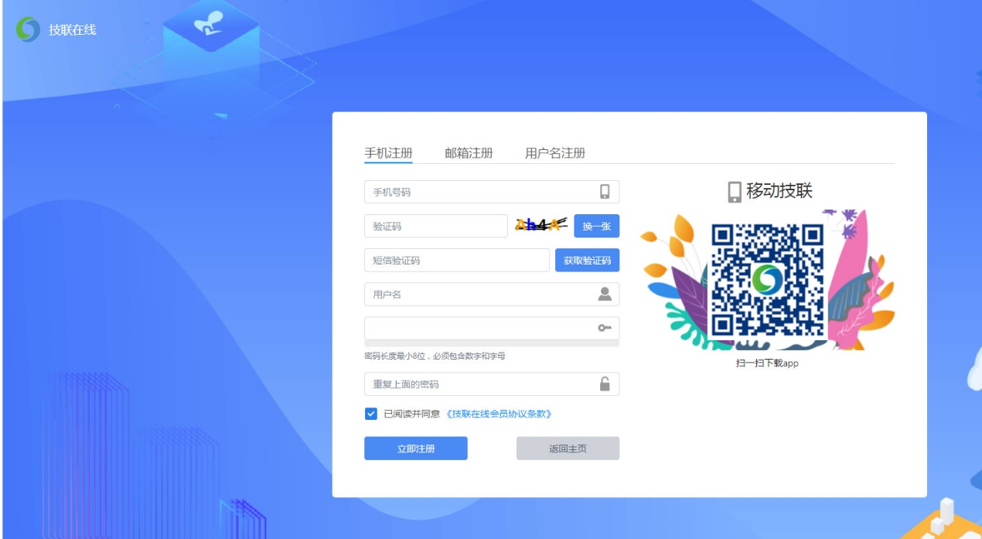
登陆页面https://jlzx.jspc.org.cn/account/phoneregister，建议选择手机注册。
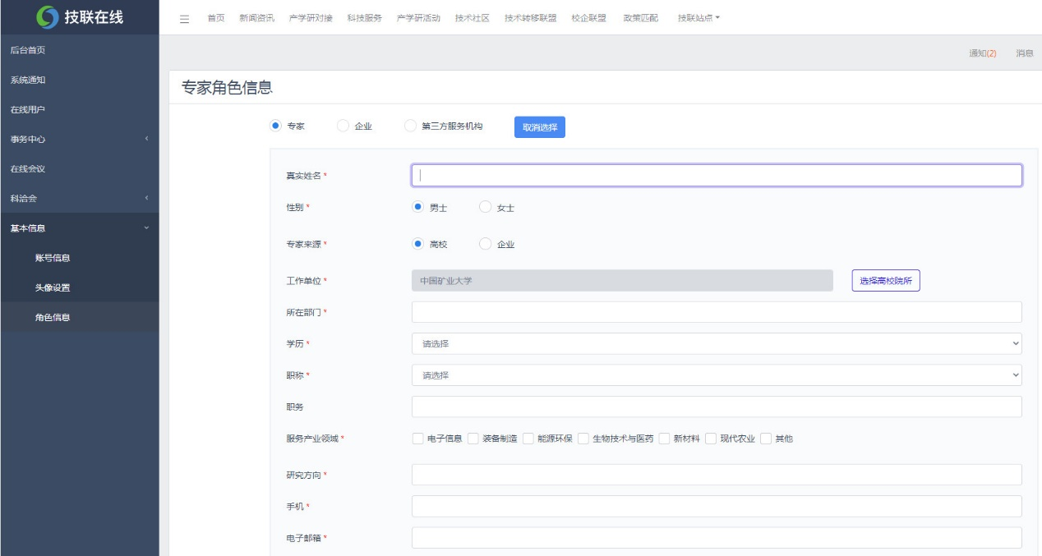
注册后，登录技联在线主页https://jlzx.jspc.org.cn/，点击上方“/用户名/的工作台”工作台，并在“基本信息”下拉菜单中选择“角色信息”，选择专家角色，在“选择高校院所”中选择中国矿业大学并完善相关信息。
二、发布成果
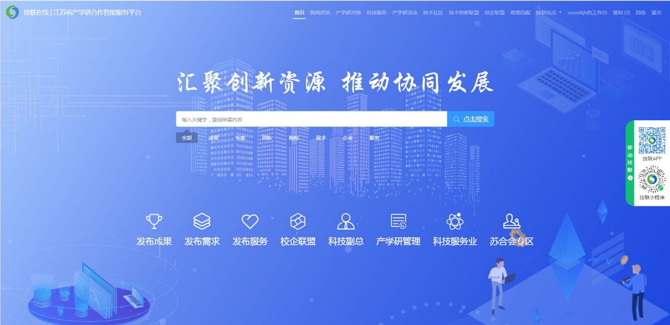
专家身份审核通过后，登录技联在线主页https://jlzx.jspc.org.cn/，点击左下角“发布成果”并按要求填写信息。

